Розділ 2.

ТРІЩИНИ В КОНСТРУКЦІЯХ

Основні причини появи тріщин у стінах і їх класифікація
Основними причинами появи тріщин у стінах зазвичай є: а) нерівномірне осідання фундаментів;
б) температурні деформації стін великої протяжності, якщо при зведенні їх не були передбачені температурні шви;
в) місцеві перевантаження окремих ділянок стін у результаті пробивання в них різного роду отворів (технологічних, монтажних та іншого призначення) без дотримання певних технічних вимог.
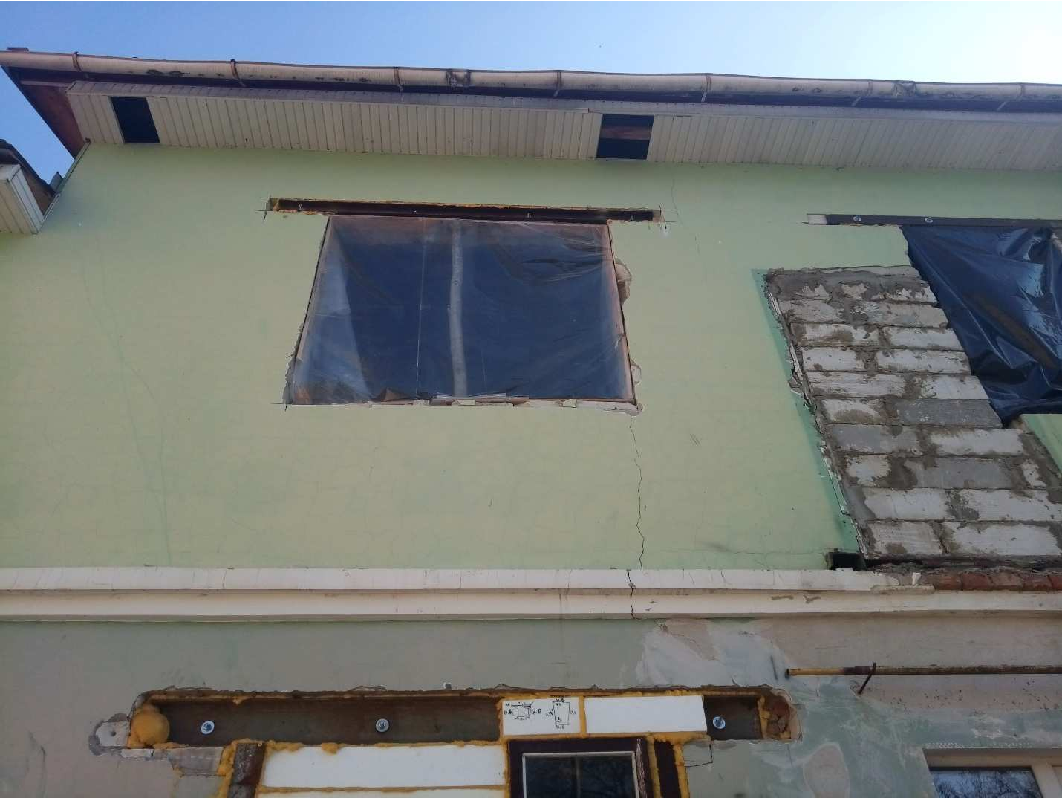
Рис. 2.1 – Утворення тріщин унаслідок проведення некоректних робіт з пробивання та закладення отворів

У переважній кількості випадків тріщини в кам'яних стінах утворюються через нерівномірне осідання фундаментів, яке відбувається внаслідок:
- Неоднорідного ґрунту основи або нерівномірності навантаження на нього, недоврахованої при проектуванні споруди;
- Вимивання ґрунту з-під фундаментів ґрунтовими водами, водою з несправних мереж водопроводу, каналізації, теплофікації або технологічними водами, що проливаються на підлоги виробничих приміщень і проникаючими в ґрунт під фундаменти, через відсутність або несправність гідроізоляції підлог;
- Місцевих руйнувань фундаментів при впливі на них агресивних рідин або інших факторів, у результаті чого створюється перевантаження окремих ділянок основи.
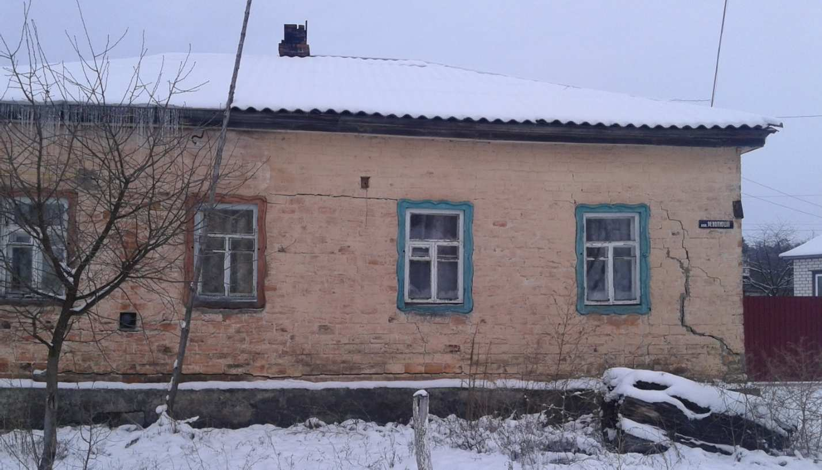
Рис. 2.2 – Утворення тріщин внаслідок просідання фундаменту

Розглянемо також і основні причини деформації та пошкодження стін Конструктивні помилки:
- Нерівномірні усадки частини будівлі, в результаті чого в цегляній кладці з'являються зусилля, що призводять до розриву кладки і утворення тріщин;
- Невідповідність несучої здатності матеріалу стін діючому навантаженню;

- Застосування теплих розчинів з шлаковими добавками і підвищеною зольністю;
- Порушення просторової жорсткості стінового кістяка, особливо в будівлях споруд середини 20-х - початку 30-х рр. в слабо-перев’язаних в місцях примикання поперечних несучих стін до зовнішніх самонесучих, що особливо проявляється при порівняно слабких ґрунтах.
Незадовільна експлуатація:
- Просадка фундаментів через незадовільний технічний стан підземних інженерних комунікацій;
- Систематичне перезволоження кладки стін в результаті несправного стану карнизних зливів покрівель із сталевих листів, водостічних труб, вимощення навколо будівлі;
- Порушення шарнірного зв'язку стін з диском перекриття при значному порушенні перетину дерев'яних балок перекриттів, що призводить до відхилення стін від вертикальної осі за рахунок нахилу всієї стіни або випучуванню її окремих ділянок;
- Вивітрювання розчину на значну глибину кладки. Виробничі помилки:
- Пробивка отворів у цегляній кладці з порушенням технологічної послідовності;
- Бічне випинання кладки внаслідок одностороннього розпору зводу перекриття;
- Оштукатурювання поверхні кладки цементним або жирним розчином, а також забарвлення цегляної поверхні олійними фарбами, що володіють малою повітропроникністю, що порушує нормальний вологісний режим стін;
- Неякісна закладення раніше пробитих гнізд або штраб для монтажу балок або плит перекриттів;
- Розбирання перекриттів з порушенням технології, що призводить до порушення монолітності цегляної кладки;

- Укладання балок і гачків перекриттів без розподільчих плит або пластин, що також може порушити кладку.
Помилки проектування:
- Перерозподіл діючих навантажень, що приводить до перенапруження основ або цегельних простінків малого перерізу;
- Збільшення поверховості будівлі без обліку дійсної несучої здатності стін і фундаментів;
- Розташування знову проектованого будинку в безпосередній близькості від існуючого без розробки особливих заходів, спрямованих на зниження впливу на роботу ґрунту під існуючими фундаментами, додаткової навантаженням від нового будівництва.
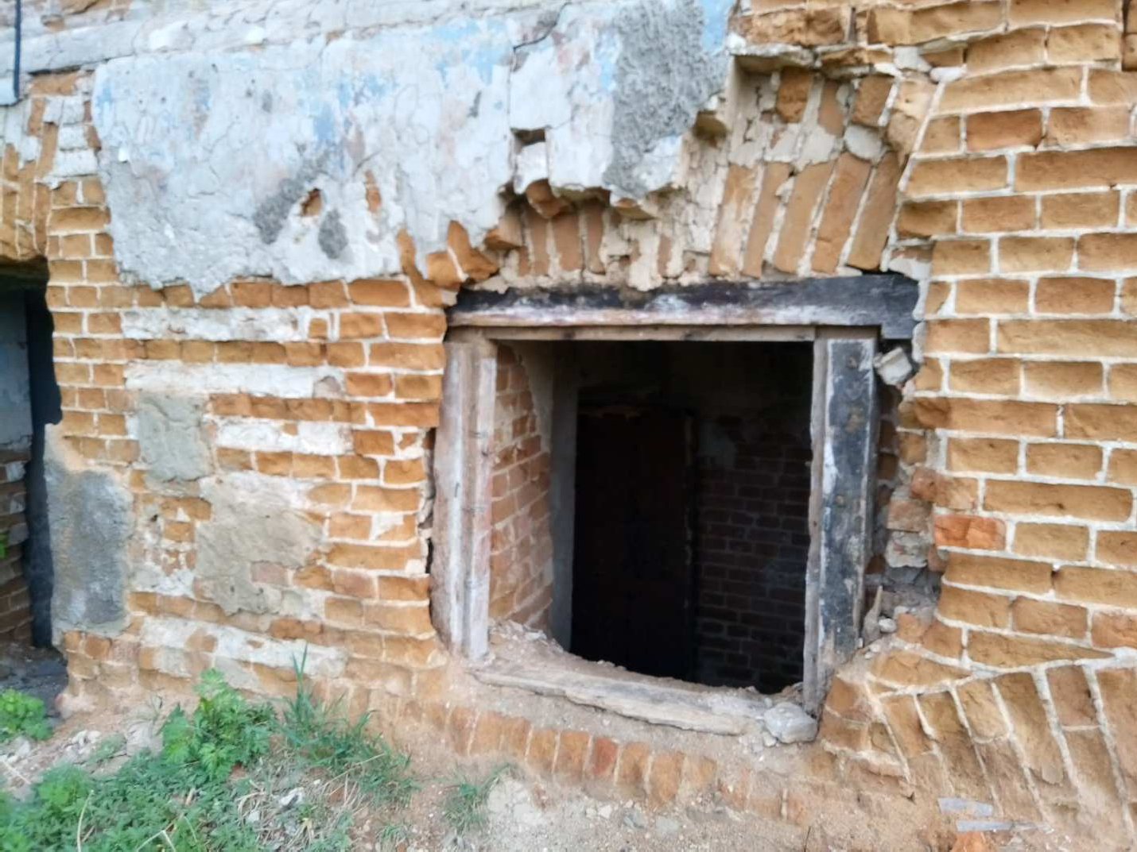
Рис. 2.3 – Вивітрювання кладки та випадіння перемички цегляної стіни

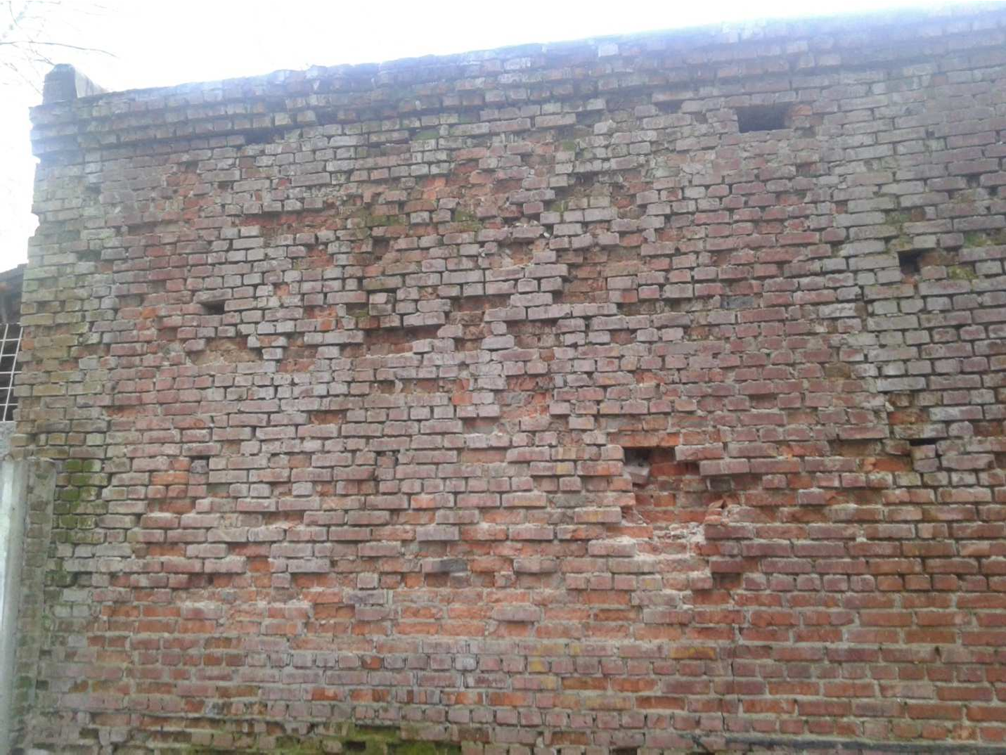
Рис. 2.4 – Деструкція стіни: вивітрювання, утворення висолів, пліснява та мох на поверхні

За ступенем небезпеки для несучих та огороджуючих конструкцій тріщини можна розділити на три групи.
- Тріщини безпечні, погіршують тільки якість лицьової поверхні.
- Небезпечні тріщини, що викликають значне ослаблення перерізів, розвиток яких триває з неослабною інтенсивністю.
- Тріщини проміжної групи, які погіршують експлуатаційні властивості, знижують надійність і довговічність конструкцій, проте ще не сприяють повному їх руйнуванню.
Виникнення тріщин у залізобетонних або кам'яних конструкціях визначається локальними перенапруженнями, зволоженням бетону і розклинюється дією льоду в порах матеріалу, корозією арматури і дією багатьох важкопрогнозованих факторів.

Слід розрізняти тріщини, поява яких викликана напруженнями, що виявилися в залізобетонних конструкціях в процесі виготовлення, транспортування та монтажу, і тріщини, зумовлені експлуатаційними навантаженнями і впливом навколишнього середовища.
У залізобетонних конструкціях до тріщин, що з'явилися в доексплуатаційній період, відносяться: усадочні тріщини, викликані швидким висиханням поверхневого шару бетону і скороченням обсягу, а також тріщини від набрякання бетону; тріщини, викликані нерівномірним охолодженням бетону; тріщини, викликані гідратаційним нагріванням при твердінні бетону в масивних конструкціях; тріщини технологічного походження, що виникли в збірних залізобетонних елементах в процесі виготовлення, транспортування та монтажу.
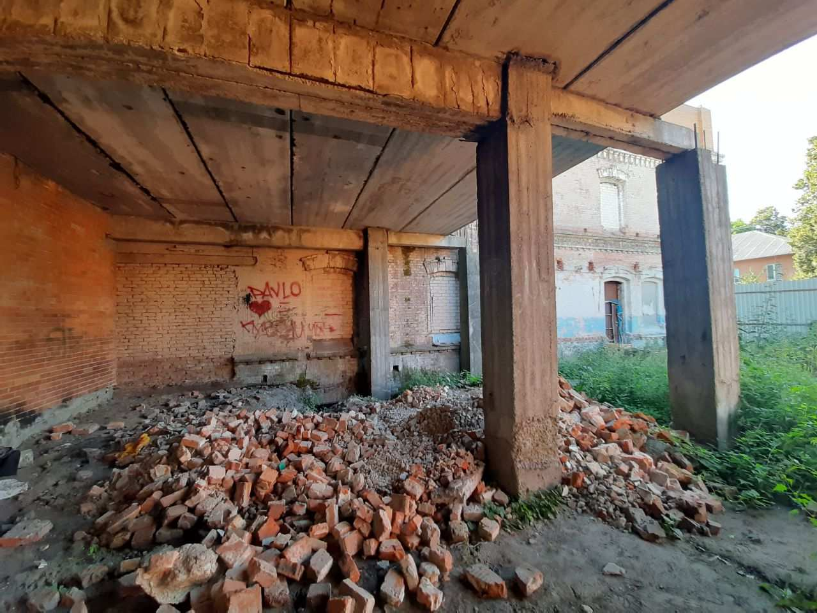
Рис. 2.5 – Деформації залізобетонних елементів

Тріщини, що з'явилися в експлуатаційний період, поділяються на такі види: тріщини, що виникли в результаті температурних деформацій через порушення вимог пристроїв температурних швів або неправильності

розрахунку статично невизначеної системи на температурні впливи; тріщини, викликані нерівномірністю осадки ґрунтів основи; тріщини, зумовлені силовими впливами, що перевищують здатність залізобетонних елементів сприймати розтягуючі зусилля.
Нижче наведено класифікацію тріщин, яка може бути використана при обстеженні стану будівель і споруд:
- Характеристики ширини поверхових тріщин, мм:
  - супертонка – більше 0,1;
  - дуже тонка – 0,1-0,3;
- тонка - 0,3-1;
  - в міру широка – 1-2;
  - широка – 2-5;
  - дуже широка – 5-10;
  - суперширока – 10.
- Характеристики відстані між близько розташованими тріщинами, м:
  - суперблизько розміщені – більше 0,025;
  - дуже близько розташовані – 0,025-0,1;
  - близько розташовані – 0,1-0,25;
  - відстань в міру – 0,25-0,5;
  - велика відстань – 0,5-1;
  - дуже велика відстань – 1-10;
  - супервелика відстань – більше 10;
  - ізольована – одна.
Тріщини розміром до 0,1 мм називають волосяними і в основному їх не відносять до категорії небезпечні. Тріщини від 0,1 до 0,5 мм є найбільш частими, і підлягають більш ретельному обстеженню і локалізації. Тріщини від 0,5 до 1 мм, як правило, потребують термінового ремонту (якщо це силові тріщини), їх можна класифікувати наступним чином, мм:
  - волосяна – менше 0,1;
  - допустима – від 0,1 до 0,3;

  - крупна – від 0,5 до 0,7;
  - дуже крупна (небезпечна) – від 0,7 до 3;
  - розлом – більше 3.
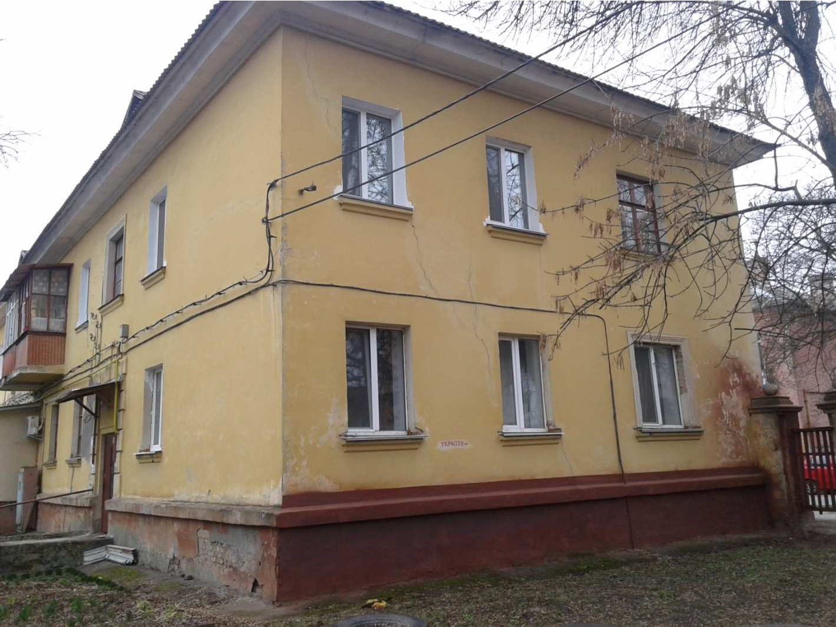
Рис. 2.6 – Тріщина, що йде від покрівлі до фундаменту

Методи та засоби спостереження за тріщинами

При наявності тріщин на несучих конструкціях будівель і споруд необхідно організувати систематичне спостереження за їх станом і можливим розвитком з тим, щоб з'ясувати характер деформацій конструкцій і ступінь їх небезпеки для подальшої експлуатації.
Спостереження за розвитком тріщин проводиться за графіком, який у кожному окремому випадку складається в залежності від конкретних умов.
Тріщини виявляються шляхом огляду поверхонь конструкцій, а також вибіркового зняття з конструкцій захисних або оздоблювальних покриттів.

Слід визначити положення, форму, напрямок, розповсюдження по довжині, ширину розкриття, глибину, а також встановити, продовжується або припинився їх розвиток.
На кожній тріщині встановлюють маяк, який при розвитку тріщини розривається. Маяк встановлюють в місці найбільшого розвитку тріщини.
При спостереженнях за розвитком тріщин по довжині кінці тріщин під час кожного огляду фіксуються поперечними штрихами, нанесеними фарбою або гострим інструментом на поверхні конструкції. Поруч з кожним штрихом проставляють дату огляду.
Розташування тріщин схематично наносять на креслення загального вигляду розгортки стін будівлі, відзначаючи номери і дату установки маяків. На кожну тріщину складають графік її розвитку та розкриття.
Тріщини і маяки відповідно до графіка спостереження періодично оглядаються, і за результатами огляду складається акт, в якому зазначаються: дата огляду, креслення з розташуванням тріщин і маяків, відомості про стан тріщин і маяків, відомості про відсутність або появу нових тріщин і установка на них маяків.
Ширину розкриття тріщин зазвичай визначають за допомогою мікроскопа МПБ-2 з ціною поділки 0,02 мм, межею вимірювання 6,5 мм і мікроскопа МИР- 2 з межами вимірювань від 0,015 до 0,6 мм, а також лупи з масштабним поділом (лупи Бринеля) (Рис. 2.7) або інших приладів та інструментів, що забезпечують точність вимірювань не нижче 0,1 мм.
Глибину тріщин встановлюють, застосовуючи голки і дротяні щупи, а також за допомогою ультразвукових приладів типу УКБ-1М, бетон-3М, УК-10П і інші. Схема визначення глибини тріщин ультразвуковими методами вказана на рис. 2.8.

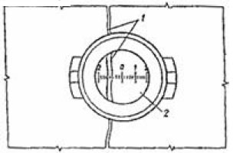
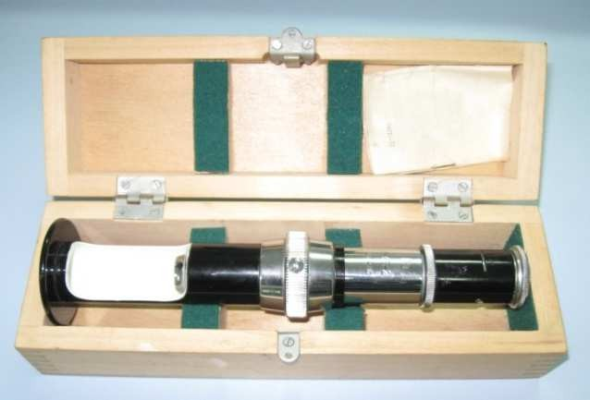
б)
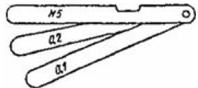
а) в)
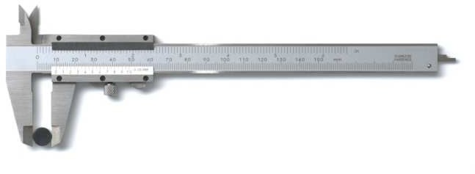
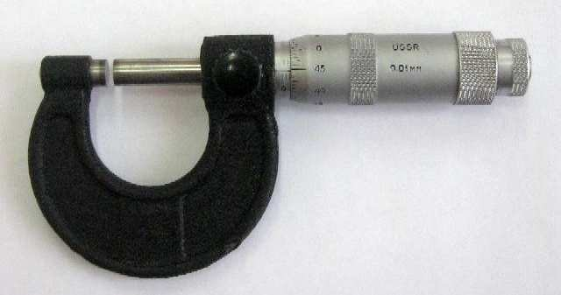
г) д)
Рис. 2.7 – Прилади для вимірювання розкриття тріщин:
а) – відліковим мікроскоп МПБ-2; б) – вимірювання ширини розкриття тріщини лупою: 1 – тріщина, 2 – поділ шкали лупи;
в) – щуп; г) – штангенциркуль; д) – мікрометр.

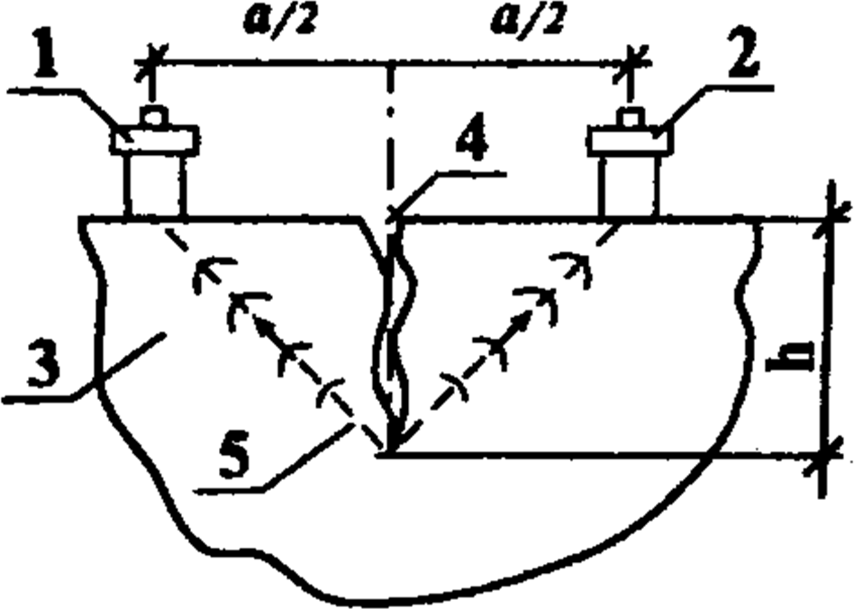

Рис. 2.8 – Визначення глибини тріщин в конструкції: 1 – випромінювач; 2 – приймач

При застосуванні ультразвукового методу глибина тріщини встановлюється по зміні часу проходження імпульсів як при наскрізному прозвучуванні, так і методом поздовжнього профілювання за умови, що площина тріщиноутворення перпендикулярна лінії прозвучування.

Важливим засобом в оцінці деформації та розвитку тріщин є маяки: вони дозволяють встановити якісну картину деформації та їх величину.
Маяк являє собою пластинку завдовжки 200-250 мм, шириною 40-50 мм, висотою 6-10 м, з гіпсу або цементно-піщаного розчину, накладену поперек тріщини, або дві скляні або металеві пластинки, із закріпленим одним кінцем кожна по різні сторони тріщини , або важеля. Розрив маяка або зсув пластинок по відношенню одна до одної свідчать про розвиток деформацій.
Маяк встановлюють на основний матеріал стіни, видаливши попередньо з її поверхні штукатурку. Рекомендується розміщувати маяки також у попередньо вирубаних штрабах (особливо при їх установці на горизонтальну або похилу поверхню). В цьому випадку штраби заповнюються гіпсовим або цементно- піщаним розчином.
Огляд маяків проводиться через тиждень після їх встановлення, а потім один раз на місяць. При інтенсивному тріщиноутворенні обов’язковий щоденний контроль.
Ширина розкриття тріщин в процесі спостереження вимірюється за допомогою щілемірів або трещіномірів. Конструкція щілеміра або тріщіноміра може бути різною залежно від ширини тріщини або шва між елементами, виду та умов експлуатації конструкцій.
Глибина розкриття не наскрізних (сліпих) тріщин H визначається за допомогою щупів за наступною формулою:
H = d·h/b + 5 мм,
де d – розкриття тріщини ззовні в мм (середнє з трьох замірів);
b, h – товщина щупу і глибина занурення щупу в тріщину в мм без зусилля (середнє з трьох вимірів при суміщенні щупу по тріщині на 1-2 см).
Якщо за 30 діб зміна розмірів тріщин не виявлена, їх розвиток можна вважати закінченим, маяки можна знімати, а тріщини заробляти.
Найбільш просте рішення має пластинчастий маяк (рис. 2.9). Він складається з двох металевих, скляних або пластикових пластинок, які мають риски і які укріплені на розчині так, щоб при розкритті тріщини пластинки

ковзались одна по іншій. Краї пластинок повинні бути паралельні одна одній. Після прикріплення пластинок до конструкції відзначають на них номер і дату установки маяка. За вимірами відстані між рисками визначають величину розкриття тріщини.
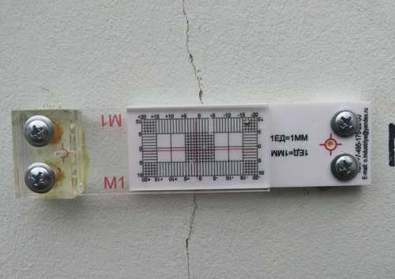
Рис. 2.9 – Пластинчастий маяк
Джерело: https://festima.ru/docs/47464811/moscow/mayaki-m1-dlya-nablyudeniya-za- treshchinami-i.

Пристрої контролю ширини тріщин

Вітчизняними і зарубіжними виробниками складного аналітичного та випробувального обладнання був розроблений широкий діапазон приладів контролю ширини тріщин в стінах будівель і споруд.
Розглянемо детальніше продукт італійської фірми «CONTROLS»: 58- C0219/SET Set of crack spy – пристрій контролю ширини тріщин (рис. 2.10).
Застосовуються дані пристрої для вимірювання ширини тріщин в різних положеннях. Виготовлені з плексигласу і ПВХ.

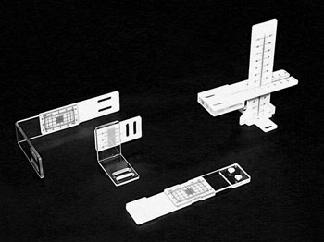
а)
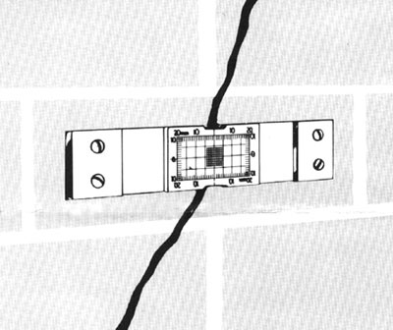
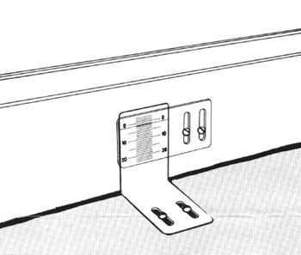
б) в)
Рис. 2.10 – Набір 58-C0219/SET Set of crack spy:
а) – загальний вид; б) – пристрій встановлено на тріщину; в) – приклад закріплення пристрою
Джерело: https://smekni.com/a/216138-2/kontrol-za-povedeniem-treshchin-v-stenakh-2/.

Основні характеристики:
- використання всередині і зовні приміщень;
- контроль розкриття або закриття тріщин з точністю до 1 мм;
- наявність картки для реєстрації тріщин, що поставляються з кожним пристроєм, які спрощують контроль;
- можливість відстеження як вертикального, так і горизонтального зміщення. Даний набір включає в себе:

58-C0219/A1. Стандартний пристрій контролю ширини тріщин в стінах. Упаковка з 5 шт. Стандартне розміщення. Контролює горизонтальне і вертикальне зміщення між кінцями тріщин.
58-C0219/B1. Пристрій контролю ширини тріщин для кутів. Розміщення в кутах. Контролює горизонтальне і вертикальне зміщення на кінцях тріщин у кутку.
58-C0219/C1. Пристрій контролю ширини тріщин для підлог Розміщення на підлозі. Контролює осадку підлог щодо стін або стійок.
58-C0219/D1. Пристрій контролю ширини тріщин через різницю рівнів. Різниця рівнів / контроль зсуву. Контролює зміщення на кінцях тріщини при зміщенні площині однієї поверхні відносно іншої.

Причини тріщиноутворення в залізобетонних конструкціях

Існує багато причин тріщиноутворення в залізобетонних конструкціях, але з практичних міркувань їх можна розділити на три основні категорії.
- Тріщини, що впливають на несучу здатність конструкції (конструктивні тріщини). Це означає, що тріщини впливають на стійкість або знижують коефіцієнт безпеки споруди або його частини. Це не означає, що споруда знаходиться в аварійному стані. Конструктивні тріщини можуть бути викликані:
а) помилками при проектуванні;
б) перевантаженнями споруди вище розрахункових навантажень при зміні умов експлуатації;
в) помилками в методах будівництва або недоліками застосовуваних матеріалів;
г) непередбаченими ситуаціями, наприклад вибухом, ударом і т. п. (пошкодження від пожежі віднесені в окрему категорію).
- Тріщини від пожежі. Частина з них може бути конструктивними, а частина – неконструктивними (структурними). Вони завжди супроводжуються розшаруванням бетону та іншими ушкодженнями.

- Неконструктивні тріщини. Ці тріщини викликаються причинами, що можуть бути розділені на кілька основних типів:
а) тріщини при пластичній усадці;
б) температурно-усадочні тріщини в бетоні в ранньому віці; в) усадочні тріщини при висиханні;
г) тріщини від корозії арматури.
Ретельне обстеження характеру тріщин дає дуже корисну інформацію і, як правило, дозволяє визначити їх причину. Такі фактори, як положення тріщини, форма, напрямок (вертикальна, горизонтальна або похила), їх орієнтація по відношенню до робочої арматури (паралельна або перпендикулярна), дуже важливі. Велике значення має також прогин елемента. Ширина розкриття тріщини повинна бути визначена по можливості з більшим ступенем точності. Однак вона може значно змінюватися, коли тріщина огинає зерна заповнювача. Дуже велика точність вимірів в цьому випадку не обов'язкова і практично неможлива. Також слід виміряти товщину захисного шару арматури.
Якщо причини тріщиноутворення не можуть бути встановлені на підставі зазначених даних, то доцільно перевірити розрахунки, схему армування і точність дотримання технічних умов.
Більшість тріщин відноситься до неконструктивних і в існуючих будівлях виникають в зв’язку з поганою якістю бетону або недостатньою товщиною захисного шару арматури. Тріщини при пластичній усадці зазвичай проявляються зразу ж після укладання бетону. Температурно-усадочні тріщини, як правило, з'являються після зняття опалубки. Якщо опалубка не застосовується, то ці тріщини з'являються через 48 годин після укладання, хоча вони часто непомітні протягом декількох днів і навіть тижнів. Застосування при витримуванні захисної плівки дозволяє уникнути цих дрібних тріщин. Ширина температурних усадочних тріщин збільшується при звичайній усадці від висихання.

Тріщини при пластичній усадці свіже-укладеного бетону

Існує два типи тріщин при пластичній усадці. Перші, найбільш поширені, з'являються в результаті дуже швидкого випаровування вологи з відкритої поверхні бетону, коли він знаходиться ще в пластичному стані. Зазвичай вони називаються поверхневими тріщинами при пластичній усадці. Такі тріщини на горизонтальній поверхні утворюються внаслідок швидкого випаровування з неї вологи (висихання). Коли швидкість випаровування перевищує швидкість підйому води до поверхні, поверхня свіже-укладеного бетону при пластичній усадці розтріскується.
Швидкість, з якою вода в бетонній суміші досягає поверхні, і загальна кількість води залежать від багатьох факторів, з яких не всі добре вивчені. Нижче вказані чинники, які мають велике значення для даного явища:
- зерновий склад, вологовміст, водопоглинання та тип використовуваного заповнювача;
- загальний вміст води в суміші;
- витрата цементу;
- товщина бетонної плити;
- характеристики всіх використовуваних добавок;
- щільність бетону, важливо також чи була зволожена опалубка (або підстильний шар розчину), на яку був покладений бетон.
Швидкість випаровування вологи з поверхні також залежить від ряду досить факторів: відносної вологості; температури бетону; температури навколишнього повітря; швидкості вітру; ступеня впливу сонця і вітру на поверхню плити.
Поверхневі тріщини при пластичній усадці є волосяні, досить прямі, довжиною 50-750 мм. Вони часто розташовуються перпендикулярно робочій арматурі. Іноді кілька тріщин утворюються паралельно одна одній на відстані 50-
80 мм. Тріщини, як правило, неглибокі і рідко проникають нижче верхньої частини захисного шару бетону, хоча в несприятливих умовах вони можуть бути більш глибокими і навіть прорізати шар бетону наскрізь.

Ці тріщини зазвичай утворюються в жарку сонячну погоду або в сухі, дуже вітряні дні. Вони можуть викликати серйозне занепокоєння у тих, хто не розуміє причини їх виникнення. Якщо розтріскування незначне, тріщини неглибокі і не призводять до руйнування поверхні плити – то це відносно безпечно. Тріщини слід закрити розчином на портландцементі і добре розгладити. Потім оброблену поверхню закривають поліетиленовою плівкою не менш ніж на 48 год., закріпивши її по краях планками і брусками.
Встановлено, що застосування добавки для залучення в бетон 4,5 ± 1,5 % повітря значно зменшує розтріскування від пластичної усадки. Завжди краще запобігти руйнуванню, ніж виправляти його наслідки. Якщо бетон після закінчення укладання добре вкрити пластмасовою плівкою і закріпити її по периметру, то розтріскування поверхні свіжоукладеного бетону при пластичній усадці навряд чи можливе.
Другий тип тріщин від пластичної усадки виникає при осіданні твердіючих бетонної суміші. Причина появи таких тріщин інша, ніж поверхневих тріщин від пластичної усадки, описаних вище. Такі тріщини можуть бути обумовлені двома основними моментами. Перший – опір поверхні форми осідання (ущільнення) пластичного батона під дією глибинних вібраторів і сили тяжіння. Опір форми стримує цей рух. Якщо ж суміш все ж осідає, а тверднення вже почалося, можливе утворення тріщин, які, як правило, пошкоджують поверхню бетону. Вони ширше на поверхні і їх глибина не більше 20-25 мм. Другий момент – більш серйозний, бо тріщини часто досягають арматури. Вони можуть утворювати раковини всередині конструкції. Тріщини викликаються тим, що бетонна суміш
«застряє» на арматурі, в результаті чого при подальшому її твердінні утворюються тріщини. Відповідне коректування в складі суміші та більш ретельне ущільнення допомагають усунути цю причину.
Тріщини цього типу рекомендується ремонтувати за допомогою нагнітання в них розчину. Проста обробка поверхні навряд чи буде достатня для забезпечення тривалого терміну служби.

Якщо такі тріщини спостерігаються у високих балках і товстих плитах, то рекомендується перевірити, чи є в бетоні раковини, і вжити заходів з відновлення бетону.

Температурно-усадочні тріщини

При схоплюванні і на початку процесу твердіння завдяки хімічній реакції між водою і цементом виділяється значна кількість тепла, яка призводить до підвищення температури бетону. Ступінь підвищення і максимальна температура, а також час, за який досягається цей максимум і подальше охолодження бетону, залежать від великого числа факторів. Серед них найбільше значення мають температури навколишнього повітря і бетону під час укладання, тип використовуваної опалубки (дерев'яна, пластмасова, сталева) і час витримування в ній бетону. Стан відкритої поверхні бетону, тобто площі, не захищеної опалубкою, до обсягу бетону, товщина перерізу бетонованого елемента, тип використовуваного цементу і його вміст у суміші, заходи щодо теплоізоляції бетону після зняття опалубки, метод витримування.
Детальні дані про стан і характеристиках бетону в процесі твердіння ще недостатньо вивчені і є предметом дослідження у Великобританії і в інших країнах. При підвищенні температури бетон розширюється, а при охолодженні – стискається. Температурний коефіцієнт розширення (стиснення) визначається рядом факторів, основними з яких є тип заповнювача і склад суміші.
Якщо елемент (перекриття, стіна або покриття) не має повної свободи деформації (чого практично ніколи не буває), при охолодженні і усадці бетону в ньому розвиваються температурні напруги. Чим вище ступінь закладення, тим більше температурно-усадочні напруги. Ці напруги, як правило, бувають розтягуючими, однак в окремих частинах будівельних конструкцій можлива поява стискаючих напруг. Розтягуючи напруги часто перевищують міцність бетону на розтяг або міцність зчеплення між бетоном і арматурою, що призводить до утворення тріщин.

Температурно-усадочні тріщини перетинають весь елемент. Хоча такі тріщини рідко роблять істотний вплив на несучу здатність, вони створюють місця ослаблення конструкції, поки не будуть належним чином зароблені. Усадка при нормальному висиханні призводить до розкриття цих спочатку дуже дрібних тріщин (звичайно не ширше 0,05 мм). З цієї причини вони часто непомітні протягом декількох тижнів після бетонування. Часто поява тріщин цього типу неправильно пояснюють усадкою при висиханні. Останні зазвичай проявляються при звичайних атмосферних умовах дуже повільно і протягом перших 28 діб після укладання ледь досягають приблизно 25% максимальної величини, яка спостерігається за тривалий період часу.
Метод відновлення зазвичай залежить від того, відзначаються чи в тріщині рухи за останній час, тобто «живе» вона чи ні. Якщо таких рухів не очікується, то тріщину можна заповнити жорстким матеріалом. В іншому випадку при відновленні слід забезпечити деяку ступінь піддатливості. Яким чином це буде здійснено, залежить від навколишнього середовища і типу обробки елемента, прийнятною для замовника. Практично вибір здійснюється між ін’єктуванням тріщини і обробкою поверхні, які супроводжуються якісної герметизацією і нанесенням декоративного шару.

Усадочні тріщини при висиханні

Усадочні тріщини при висиханні, як правило, мають обмежене поширення. Вони з'являються в ненесучих елементах, не мають арматури або армовані тільки виходячи з вимог до монтажу, тонких покриттях, стяжках і шарах штукатурки.
У більшості випадків причиною їх виникнення прийнято вважати невдале проектування суміші, яка посилюється неправильним витримуванням. Використання як добавки хлориду кальцію або присутність хлоридів у заповнювачах збільшує усадку при висиханні.

До помилок при проектуванні суміші відноситься використання надлишкової кількості води або застосування погано відсортованих заповнювачів, які містять велику кількість дуже дрібних фракцій. Чим більше в бетоні або розчині дрібних заповнювачів, тим вище водо-необхідність для забезпечення легко-укладання.
Всі бетони і розчини схильні до усадки при висиханні, що призводить до розкриття тріщин. Метод відновлення в кожному випадку залежить від конкретних особливостей. В покривному шарі, стяжках та шарах штукатурки усадочні тріщини при висиханні можуть супроводжуватися викривленням і порушенням зчеплення.
Термін «неконструктивні тріщини» відноситься до тріщин в залізобетонних елементах, для яких при умові їх виникнення в розрахунках був закладений коефіцієнт безпеки, що передбачено додатковим армуванням бетону. Як зазначалося раніше, власне тріщини не завжди є небезпечними для бетону. Визначальними факторами для прийняття рішення про проведення ремонту та методів закладення тріщин є: причина утворення тріщин, ширина їх
розкриття і місце розташування, ступінь атмосферного впливу на елементи.
Зазвичай при ремонті неконструктивних тріщин труднощі не виникають. Однак вони можуть з'явитися, якщо необхідно закрити тріщину так, щоб ремонт не був помітний після завершення. Оскільки тріщини завжди видно, практично неможливо приховати сліди ремонту, якщо на весь елемент не нанести декоративне покриття.
Відомо, що тріщини на зовнішніх поверхнях відкритих елементів поступово розширюються і стають все більш помітними. Такі явища характерні насамперед для бетонних конструкцій, схильних до суворих атмосферних впливів, і для світлих конструкцій в міських умовах.
Як зазначалося раніше, в умовах агресивного середовища тріщини шириною більше 0,1 мм в зовнішніх елементах і тонких поверхневих шарах слід герметично закладати. Якщо немає іржавих плям і бетон не фарбується, а при обстукування тріщини молотком не виявляється пустот, то є підстава вважати, що

корозія арматури незначна. В такому випадку при ремонті розшивати тріщину не рекомендується. Щоб перевірити стан арматури, можна вирубати бетон в декількох місцях і цим обмежитися. Також можна взяти кілька проб бетону для контролю його якості та інших характеристик, а також для визначення концентрації хлоридів. Наведені нижче рекомендації можна використовувати при закладенні неглибоких тріщин, що з'явилися з різних причин і не викликаних зовнішніми навантаженнями.
Коли зовнішній вигляд поверхні бетону не має значення, рекомендується дуже ретельно простукати всю лінію тріщини долотом. Це допомагає виявляти навіть незначні порожнечі. Слід зазначити, що при цьому бетон з тріщини не вирубується. Весь бруд і пил видаляються за допомогою щітки, а поверхня бетону по обидва боки тріщини очищається дротяною щіткою. Після такої підготовки в тріщину пензлем вводять латексний розчин, який складається з 2 частин портландцементу і 1частини емульсії-бутадієнстирольного латексу (за масою). Доцільно також пензлем нанести розчин на поверхню бетону шириною приблизно 75 мм з кожного боку тріщини, тобто на ті ділянки, які були очищені дротяною щіткою. У разі необхідності через один-два тижні можна нанести ще один шар розчину.
Для відкритих бетонних елементів пропонується наступний метод відновлення, який застосовується лише до волосяних тріщин при відсутності корозії арматури і викришування бетону.
1. Все потрібно вимити, холодною водою, разом з поверхнею бетону шириною приблизно 75 мм по обидва боки від тріщини. Потім за допомогою дерев'яного шпателя з гумовою пластинкою ввести в тріщину рідкий розчин або цементне тісто. Розчин готується на білому або на суміші білого і сірого цементів (в залежності від кольору відновлюваного бетонного елементу). Додавання латексу, білого штучного каучуку сприяє зменшенню водопроникності та усадки. Через два тижні (не раніше), після закінчення ремонту, всі бетонні елементи слід промити водою. Тоді весь фасад буде рівномірно піддаватися атмосферним впливам.

